海南省财税学校
2024年学生运动校服采购文件

校内采购方式：竞争性谈判
项目名称：海南省财税学校2024年学生运动校服采购
采购单位：海南省财税学校

2024年6月7日
目 录

- 邀请函
- 用户需求书
- 投标文件内容及格式

第一部分 邀请函

海南省财税学校拟对2024年学生运动校服采购所需的货物及服务在校内以竞争性谈判采购方式进行，邀请通过资格预审的企业参加本次采购，具体有关事项如下：
一、项目的名称、用途、预算、数量及简要技术要求：
1.项目名称：海南省财税学校2024年学生运动校服采购；
2.用途：教育教学需求；
3.采购预算：￥168800.00元；
4.数量：1600套；
5.简要技术要求性质：详见《用户需求书》。
二、供应商资格要求：（必须具备以下条件）
1.在中华人民共和国注册，具有独立承担民事责任能力的法人，提供营业执照副本复印件、税务登记证复印件、组织机构代码证复印件[如已办以上三证合一的企业仅需提供统一社会信用代码的营业执照即可；营业执照中具有服装类等相应的生产、经营范围。
2.有依法缴纳税收和社会保障资金的良好记录；
3.参加本项目竞争性谈判采购前三年内，在经营活动中没有违法违规记录；
4.本项目不接受联合体投标。
三、获取采购文件：
本采购文件（电子版）由学校项目负责人公布于校园网中或相关发布网站中；
四、谈判时间及地点、谈判程序：
1.递交投标文件、时间：2024年6月13日16：50，逾期或过时未到、不符合规定的投标文件恕不接收并取消企业谈判资格；
2.谈判地点：海口市琼山区红城湖路62号海南省财税学校第一多媒体教室。
3.谈判程序
（1）第一轮谈判报价
谈判小组将本次采购的需求，服务质量，报价规则，谈判程序及要求等内容向供应商强调确认，供应商在承诺响应用户需求文件全部条款的前提下进行第一次报价。现场公开供应商的《投标一览表》及《谈判报价明细表》中的报价并进入第二轮谈判报价。如报价不符合“用户需求书”的要求，不得进入第二轮谈判报价。
（2）第二轮谈判
学校谈判小组进行合议，根据第一轮谈判掌握的情况，如有必要可以对采购文件进行修改，确定采购内容的详细规格或具体要求，优化采购方案，并经谈判小组签字。
谈判小组按供应商抽签序号确定谈判顺序，谈判小组与供应商分别单一进行谈判，供应商在承诺响应用户需求文件全部条款的前提下现场进行第二次报价。
如第二轮报价可以确定成交候选人的，即第二轮为最终报价。
第二轮报价中谈判小组未能确定成交候选人的，由相应供货商重新抽签排序并分别单一进行第三轮谈判，第三轮谈判报价为最终的谈判。
（3）谈判最终价格
谈判结束后，谈判小组公布所有供应商的最终报价，谈判小组按评审标准，以校服总价从低到高顺序排列，以最低价为第一推荐成交候选人并报学校校务会及党委会确定最后中标人选或取消本次评选结果。
4.谈判小组组成
由采购单位组织相关人员成立谈判小组（含监督小组）。
五、其他
1.本次竞争性谈判的最终解释权归采购单位谈判小组。
2.供应商参与本次竞争性谈判即视为同意及认可本次竞争性谈判的全部规则、内容及所有条款并不得提出质疑和任何异议。
六、联系方式
联系人：陈老师 电 话：18976979009

第二部分 用户需求书
- 需求表
序号 | 名称 | 规格（参考GB/T31888-2015） | 单位 | 数量 | 备注
1 | 学生运动校服 | （1）、短上衣面料名称:  珠地；面料标准:含棉量不低于50% 。  （2）、长裤面料名称：健康布；  面料标准： 含棉量不低于50%。  （3）、长衣面料名称：健康布；  面料标准； 含棉量不低于50%。  - 、款式根据采购人提供的参考版式。短袖上衣及外套缝制有海南省财税学校校表Logo（见校服样图）。 | 每套包含：  短衣壹件，  长裤壹件，  长衣壹件。 | 1600套 | 供货的校服的技术及面料参数要优于或等于需求规格（相关标准）。
二、标准要求和供货时间
1.校服材料、技术标准要求
运动校服号型的设置应按照GB/T1335或GB/T6411规定执行，面料的安全技术要求应符合国家《中小学生校服》（GB/T31888-2015）标准及GB18401《国家纺织产品基本安全技术规范》等。
2.供货时间及地点
2024年8月25日前必须于海南省财税学校（海口市琼山区红城湖路62号）内全部交货，延迟一天交货扣除总货款的1%作为违约金。
3.其他要求
3.1 供应商在中标通知书发出后五天内需提供符合采购单位需求的成套样服，供货的校服须与样服面料、颜色、做工等与相关参数一致。
3.2 供应商提供的服装尺寸需符合标准，每套一个包装袋，独立包装；
3. 3 运输及其他相关费用由供应商负责；
3.4 供应商在海南要有售后机构，校服的售后期为三年；
3.5、采购单位有权在供应商中标后要求其修改款式的权利（未签订合同前）；
3.6 合同基本条款依据本“用户需求书”制定。
三、报价及总预算金额
1.供应商总报价不得超过采购预算金额，成交候选人的排序根据报价总价由低到高进行排序，总价报价最低的供应商为第一成交候选人。
2.采购预算金额：￥168800.00元。

四、校服样图
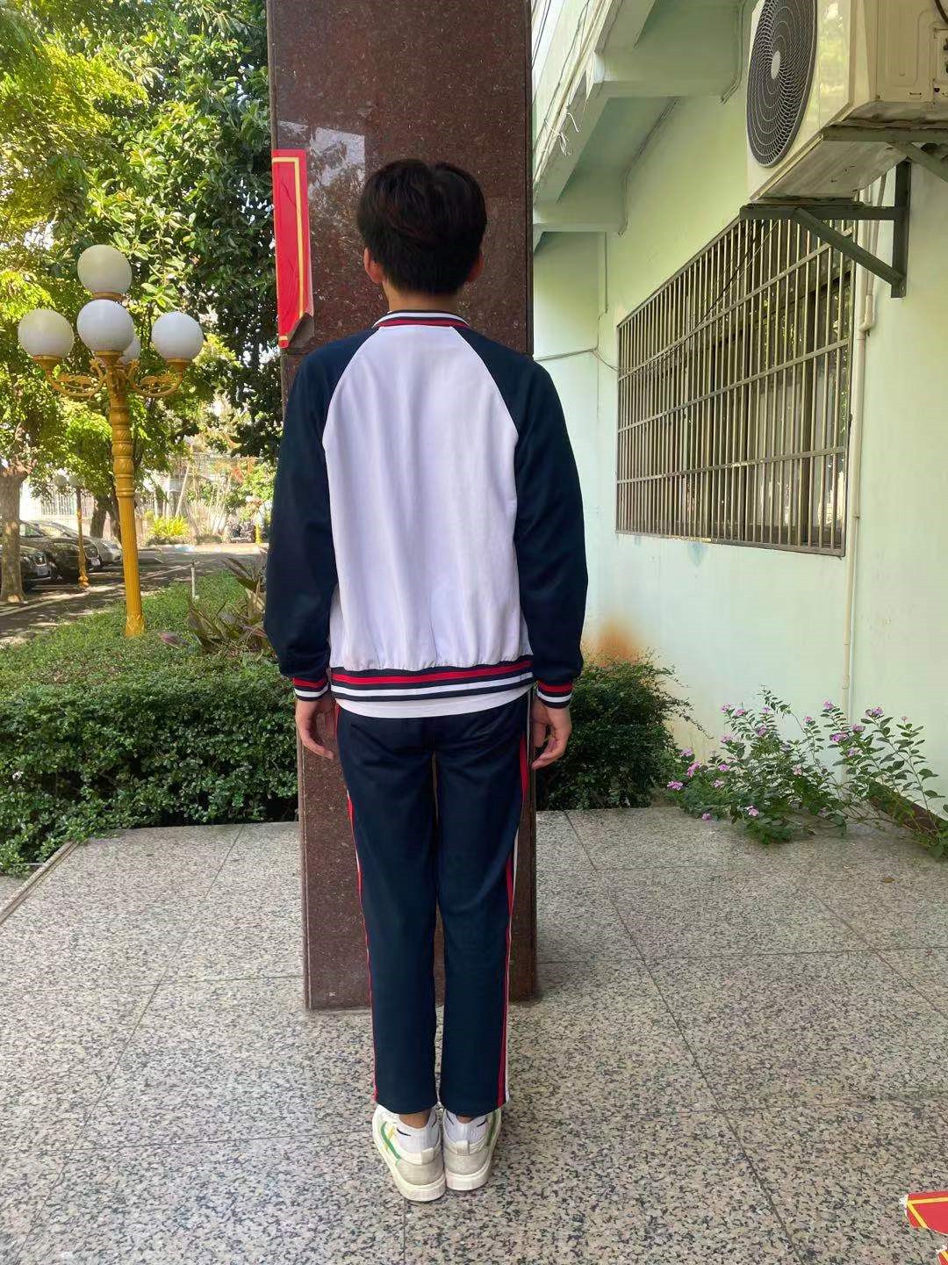
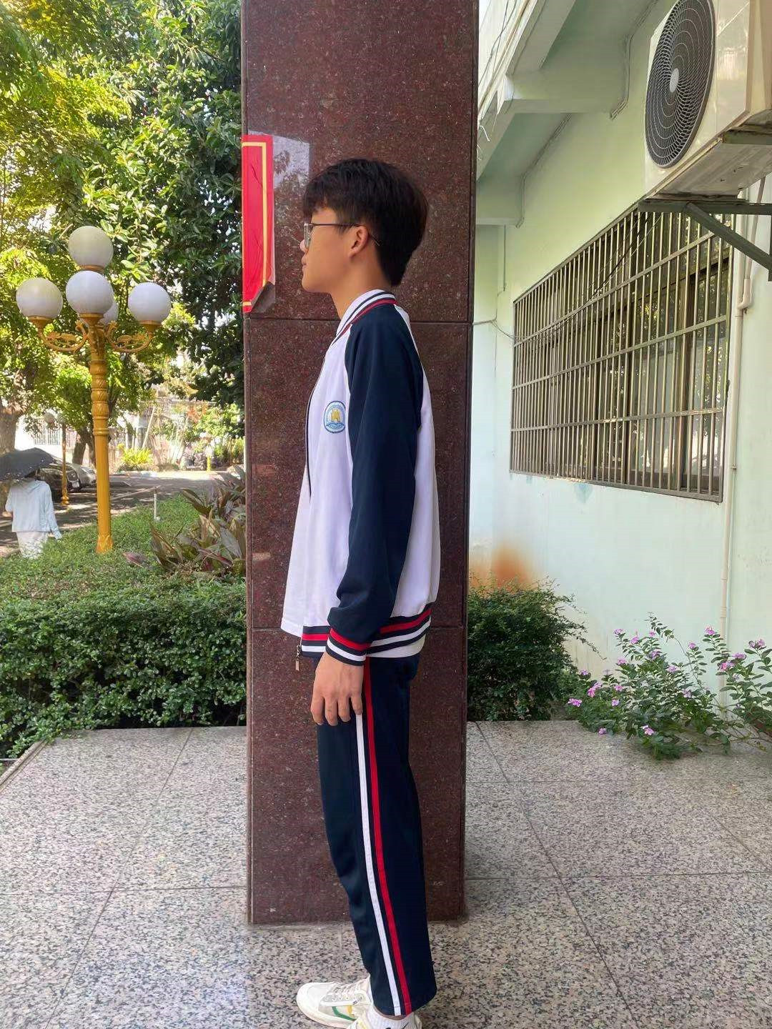

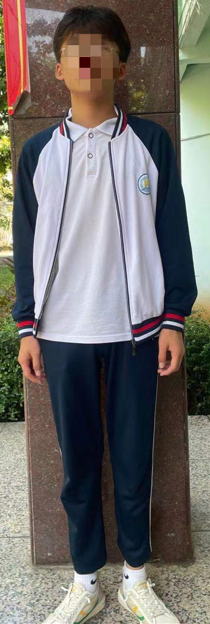
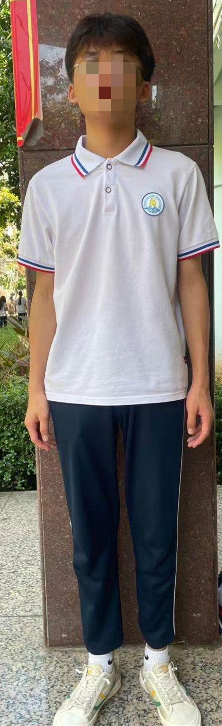
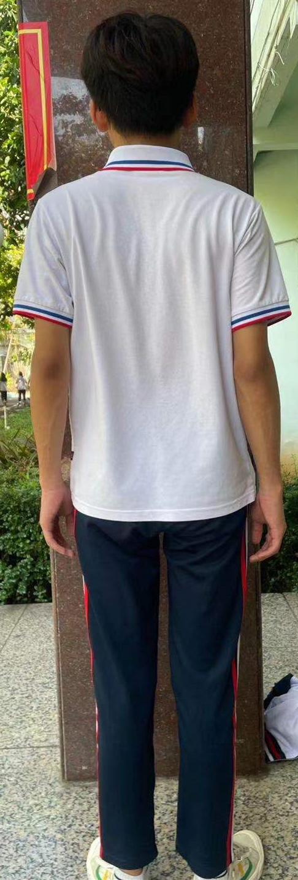

第三部分 投标文件内容及格式
请投标人按照以下文件要求的格式、内容制作投标文件，并按以下顺序编制目录及页码（均需要加盖公章）：
1.投标承诺函；
2.法定代表人授权委托书；
3.资格申明信；
4.投标报价明细表；
5.售后服务承诺（包括实施方案、服务承诺、培训等）；
6.营业执照副本、组织机构代码证副本、税务登记证副本及相关资质证复印件；
7.投标人认为需要的其它材料；
注：(1)投标文件一式贰份（正本一份，副本一份），固定装订（注：如胶装）。
(2)投标文件须按招标文件的要求执行，每份投标文件均须在封面上清楚标明“正本”或“副本”字样，“正本”和“副本”具有同等的法律效力；“正本”和“副本”之间如有差异，以“正本”为准。

1.投标承诺函
致：海南省财税学校
根据贵单位海南省财税学校2024年学生运动校服采购的谈判邀请函，正式授权下述签字人姓名： 职务： 代表投标人（投标人名称），提交纸质投标文件正本一式一份，副本一式二份。
本公司谨此承诺并声明：
(1)同意并接受采购文件的各项条款要求，遵守文件中的各项规定，按采购文件的要求投标。
(2)本投标文件的有效期为从投标截止日期起计算的60天，在此期间，本投标文件将始终对我们具有约束力，并可随时被接受澄清。如果我们中标，本投标文件在此期间之后将继续保持有效。
(3)我方已经详细地阅读了全部采购文件及其附件，包括澄清及参考文件。我方已完全清晰理解采购文件的要求，不存在任何含糊不清和误解之处，同意放弃对这些文件所提出的异议和质疑的权利。
(4)我方已毫无保留地向贵方提供一切所需的证明材料。不论在任何时候，将按贵方要求如实提供一切补充材料。
(5)我方承诺在本次投标中提供的一切文件及校服样品，均为真实、准确和符合相关要求，绝无任何虚假、伪造和夸大的成份，否则，愿承担相应的后果和法律责任。
(6)我方完全服从和尊重采购单位所作的评审结果，同时清楚理解到谈判报价最低并不一定获得中标资格。
(7)我方同意如果获得中标如期签订合同并履行其一切责任和义务。
(8)我方在参与本次谈判采购活动中，不以任何不当手段影响、串通、排斥有关当事人或谋取、施予非法利益，如有不当行为，愿承担此行为所造成的不利后果和法律责任。
投标人名称： （公章） 法定代表人： （亲笔签名）
被授权人： （亲笔签名） 职 务：
承诺日期： 年 月 日

2.法定代表人授权委托书
致：海南省财税学校
（投标人名称）在下面签字的（法定代表人）姓名： 职务： 代表本公司授权下面签字的（被授权代表）姓名： 职务： 为本公司的合法代理人，就海南省财税学校2024年学生运动校服采购进行投标，以本公司的名义处理一切与之相关的事务。
本授权书自 年 月 日至 年 月 日内签字有效，特此声明。
投标人名称： （公章） 营业执照号码：
法定代表人： （亲笔签名） 联系电话：
职 务： 身份证号码：
被授权人： （亲笔签名） 联系电话：
职 务： 身份证号码：
生效日期： 年 月 日

法定代表人
居民身份证复印件粘贴处
（正反两面）

被授权人
居民身份证复印件粘贴处
（正反两面）

注：本授权书内容不得擅自修改。

3.资格申明信
致：海南省财税学校
为响应贵单位组织的海南省财税学校2024年学生运动校服采购货物及服务的招标采购活动，我公司愿意参与投标。
我公司在法律、财务和运作上符合招标文件对投标人的资格要求，提供“用户需求书”中全部的货物及相关服务，提交的所有文件和全部说明是真实的和正确的。
我公司理解贵公司可能还要求提供更进一步的资格资料，并愿意应贵公司的要求提交。
我公司在参加本次询价采购活动前三年内，在经营活动中没有重大事故、任何违法违规记录和行为。

投标人名称： （公章）
法定代表人或被授权人： （亲笔签名）
申明日期： 年 月 日

4.谈判报价明细表
序号 | 货物名称 |  | 数量（套） | 单价（元）保留小数点后两位 | 总价（元）保留小数点后两位
1 |  |  | 1600
投标报价总计 |  | （小写）：￥ 元  （大写）：
投标人名称： （公章）
被授权人： （亲笔签名）
注：
(1)总价=单价×数量，投标人自行计算并填表；
(2)报价中已包含货物的购置和安装、运输保险、装卸、质保期售后服务、全额含税发票、雇员费用等，合同的执行以交付时间为准；
(3)在报价表内未有明确列述的项目费用应视为包括在报价之内。

5.售后服务承诺
1.本附件内容由各投标人进行填写，应至少包括用户需求的服务内容的响应条件；
2.保修期应明确；
3.其他的及售后方面的承诺参照以上进行，务求详细、可操作。

投标人名称： （公章）
法定代表人或被授权人： （亲笔签名）
承诺日期： 年 月 日

6.销售授权书
（校服制造厂商投标无需提供）
致：海南省财税学校
作为设在（制造厂商地址）的制造/生产（货物名称）的（制造厂商名称）在此以制造厂商的名义授权（投标人名称和地址）用我厂制造的上述货物参加贵单位组织的2024年学生运动校服采购招标采购活动及后续的合同谈判和签署合同。
我们在此保证以合作人来约束自己，并为上述投标人就本次采购而提交的货物承担全部质量保证责任及按采购文件要求提供售后服务。
我方于 年 月 日签署本文，以此为证。
投标人名称： （公章）
出具授权书的制造厂商名称： （公章）
制造厂商授权代表： （亲笔签名）
职 务：
授权日期： 年 月 日
注：
(1)如投标人所投货物为国外品牌产品，可以由该品牌产品在国内的总代理出具授权书（该总代理须提供获得授权的证明材料）。国外品牌在国内生产的产品，适用本条规定；
(2)授权出具单位如有内部格式授权书，可以按其格式出具，但必须包含上述格式文件的意思表达；
(3)制造厂商盖章可以为公章或授权专用章（需提供授权单位相关资料）。

7.其他材料

